**19.05.2022 Основи здоров’я вчитель Вахненко В.М.**

2 урок 8 - Б

3 урок 8 - А

**Тема.**  Молодь обирає здоров’я.

**Мета:** систематизувати знання про цілісність здоров’я та чинники впливу на нього, про правила здорового способу життя.

**Робота над темою**

Слухання та обговорення притчі «Що потрібно для щастя?»

*Одного чоловіка якось запитали:*

*- Що тобі потрібно, щоб бути повністю щасливим?Може, мішок золота?*

*- Ні, без цього я можу обійтися.*

*- Може, багатоповерховий палац?*

*- І це мені не потрібно.*

*- Може, дорогоцінне каміння та прикраси?*

*- У мене їх ніколи не було, і я чудово без них обходився.*

*- Смачна їжа?*

*- Після важкої праці і черствий окраєць здається смачним.*

*- То що ж тобі потрібно для щастя?*

*- Те, — відповідає, — що не можуть замінити ні гроші, ні палаци, ні коштовності.*

Запитання до класу:

*-* Що ж це?

- Як ви думаєте, що відповів чоловік?

- Люди кажуть, головне — це здоров'я, а інше все буде. А ви як вважаєте?

Протягом навчального року під час наших зустрічей ми багато говорили про значення здоров’я для людини, формували життєві здоров’язбережувальні навички, виховували ціннісне ставлення до власного здоров’я та здоров’я інших людей. Сьогодні закріпимо ваше успішне вивчення курсу «Основи здоров’я» у 8 класі.

*Люди часто хворіють, бо берегтися не вміють.*

*Цікава робота – кращий відпочинок.*

*Людина без друга, як дерево без коріння.*

*Їдь тихо – обминеш лихо.*

*Май совість – людиною зватимуть.*

*Знання людині – що крила пташині.*

*Горе тому жить, хто життям не дорожить.*

*(Українські народні прислів’я.)*

*Не сподівайся, що здоровим тебе зробить лікар.*

*Лікар лікує хвороби, а здоров’я потрібно здобувати самому.*

*Якщо пощастило потрапити до хорошого лікаря, бережи його, не турбуй його даремно.*

*(М. Амосов)*

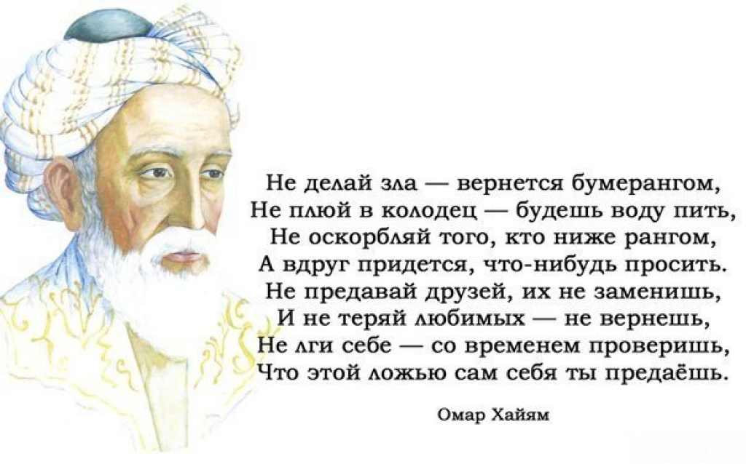

У школі чи на вулиці, у магазині чи в лікарні, в середовищі знайомих чи незнайомих нам людей є ті, що потребують нашої підтримки і допомоги, розуміння та співчуття. Я впевнена, що коли ви зустрінете таких людей, то виявите свою толерантність, турботу та милосердя, адже всі ви добрі, чуйні, щирі діти. А знання, отримані на сьогоднішньому уроці, нехай допоможуть вам у цьому.

Слухання та обговорення притчі «Кульбаби»

*Притча «Кульбаби»*

Один чоловік дуже пишався своєю прекрасною галявиною. Одного разу він побачив, що серед трави виросли кульбаби. Як він тільки не намагався позбутися їх, але жовтоокі квіти продовжували бурхливо рости.

Нарешті він написав до департаменту сільського господарства. Він перерахував усі методи боротьби з бур'янами. Лист закінчив питанням: «Я випробував усі методи. Порадьте, що робити?»

Незабаром він отримав відповідь: «Пропонуємо вам полюбити їх».

* Як ви думаєте, чому чоловік хотів так наполегливо і вперто позбутися квіток кульбаби?
* Що з поведінки підлітків присутнє в образі головного героя притчі?
* Спрогнозуйте моделі поведінки чоловіка після того, як він прочитав відповідь на свого листа із департаменту сільського господарства.
* Як ця притча може вам допомогти у саморозвитку, самовихованні?

Той, хто веде здоровий спосіб життя, робить вигідну інвестицію (внесок) у своє власне майбутнє. Він витрачає час на фізичні вправи, приготування корисних страв, розбудову стосунків. Але завдяки цьому виконує більший обсяг роботи за коротший час і отримує додатковий бонус = прибуток = міцне здоров'я, хороший настрій, вірних друзів, відчуття повноти життя та успіху.

**Домашнє завдання:** опрацювати матерiал конспекту.